

Název školy: Základní škola a Mateřská škola Kladno, Norská 2633
Autor: Mgr. Jaroslava Rysulová

Název materiálu: VY_52_INOVACE_CJS.2.Rys.30_Kriticky_ohrozeni_ptaci

Datum: 24. 2. 2014

Ročník: druhý

Vzdělávací oblast: Člověk a jeho svět

Vzdělávací obor: Člověk a jeho svět

Název: Kriticky ohrožení ptáci

Číslo operačního programu: CZ.1.07/1.4.00/21.3489

Název projektu: UČÍME SE S RADOSTÍ

Kriticky ohrožení ptáci
Anotace:

Materiál slouží na procvičení učiva o některých druzích kriticky ohrožených ptáků u nás žijících. Materiál obsahuje kartu PŘEHLED KRITICKY OHROŽENÝCH PTÁKŮ na poznávání patnácti druhů ptáků. Tato karta slouží také jako kontrola správnosti. Další karty slouží na přikládání – obrázek na název anebo název na obrázek. Poslední dvě karty se mají nastříhat podle zvýrazněných čar.

Klíčová slova:
Drop velký, orel křiklavý, orel skalní, orlovec říční, ostralka štíhlá, polák malý, poštolka rudonohá, puštík bělavý, raroh velký, rybák černý, slavík modráček, sokol stěhovavý, strnad luční, volavka červená, výreček malý

Metodický postup:

- Žáci mohou pracovat samostatně nebo ve dvojicích.
- Seznámí se s názvy a obrázky vybraných druhů nejohroženějších ptáků, podle úvodní karty.
- PRÁCE S KARTOU A – K názvům přikládají příslušné obrázky živočichů.
PRÁCE S KARTOU B - K obrázkům přikládají příslušné názvy živočichů.
- Kontrolu provedou pomocí karty: PŘEHLED KRITICKY OHROŽENÝCH PTÁKŮ.

Použité zdroje:

- http://cs.wikipedia.org/wiki/Seznam_ohro%C5%BEen%C3%BDch_%C5%BEivo%C4%8Dich%C5%AF_v_%C4%8Cesku
- http://cs.wikipedia.org/wiki/Seznam_ohro%C5%BEen%C3%BDch_%C5%BEivo%C4%8Dich%C5%AF_v_%C4%8Cesku#mediaviewer/Soubor:Drofa_(1).jpg
- http://cs.wikipedia.org/wiki/Seznam_ohro%C5%BEen%C3%BDch_%C5%BEivo%C4%8Dich%C5%AF_v_%C4%8Cesku#mediaviewer/Soubor:Aquila_pomarina_orlik_krzykliwyAM-crop.jpg
- http://cs.wikipedia.org/wiki/Seznam_ohro%C5%BEen%C3%BDch_%C5%BEivo%C4%8Dich%C5%AF_v_%C4%8Cesku#mediaviewer/Soubor:Aquila_chrysaetos_Flickr.jpg
- http://cs.wikipedia.org/wiki/Seznam_ohro%C5%BEen%C3%BDch_%C5%BEivo%C4%8Dich%C5%AF_v_%C4%8Cesku#mediaviewer/Soubor:OspreyNASA.jpg
- http://cs.wikipedia.org/wiki/Seznam_ohro%C5%BEen%C3%BDch_%C5%BEivo%C4%8Dich%C5%AF_v_%C4%8Cesku#mediaviewer/Soubor:Northern_Pintails_(Male_%26_Female)_I_IMG_0911.jpg
- http://cs.wikipedia.org/wiki/Seznam_ohro%C5%BEen%C3%BDch_%C5%BEivo%C4%8Dich%C5%AF_v_%C4%8Cesku#mediaviewer/Soubor:Aythya_nyroca16.jpg
- http://cs.wikipedia.org/wiki/Seznam_ohro%C5%BEen%C3%BDch_%C5%BEivo%C4%8Dich%C5%AF_v_%C4%8Cesku#mediaviewer/Soubor:Rotfu%C3%9Ffalke_Falco_vespertinus.jpg
- http://cs.wikipedia.org/wiki/Seznam_ohro%C5%BEen%C3%BDch_%C5%BEivo%C4%8Dich%C5%AF_v_%C4%8Cesku#mediaviewer/Soubor:Strix_uralensis_-Banham_Zoo,_Norfolk,_England-8a.jpg
- http://cs.wikipedia.org/wiki/Seznam_ohro%C5%BEen%C3%BDch_%C5%BEivo%C4%8Dich%C5%AF_v_%C4%8Cesku#mediaviewer/Soubor:Falco_cherrug_(Marek_Szczepanek).jpg
- http://cs.wikipedia.org/wiki/Seznam_ohro%C5%BEen%C3%BDch_%C5%BEivo%C4%8Dich%C5%AF_v_%C4%8Cesku#mediaviewer/Soubor:Falco_cherrug_(Marek_Szczepanek).jpg
- http://cs.wikipedia.org/wiki/Seznam_ohro%C5%BEen%C3%BDch_%C5%BEivo%C4%8Dich%C5%AF_v_%C4%8Cesku#mediaviewer/Soubor:Chlidonias_niger.jpg
- http://cs.wikipedia.org/wiki/Seznam_ohro%C5%BEen%C3%BDch_%C5%BEivo%C4%8Dich%C5%AF_v_%C4%8Cesku#mediaviewer/Soubor:Luscinia_svecica;_Baikonur_01.jpg
- http://cs.wikipedia.org/wiki/Seznam_ohro%C5%BEen%C3%BDch_%C5%BEivo%C4%8Dich%C5%AF_v_%C4%8Cesku#mediaviewer/Soubor:Accipiter_gentilis_-injured_Goshawk.jpg
- http://cs.wikipedia.org/wiki/Seznam_ohro%C5%BEen%C3%BDch_%C5%BEivo%C4%8Dich%C5%AF_v_%C4%8Cesku#mediaviewer/Soubor:Miliaria_calandra-Corn_Bunting.jpg
- http://cs.wikipedia.org/wiki/Seznam_ohro%C5%BEen%C3%BDch_%C5%BEivo%C4%8Dich%C5%AF_v_%C4%8Cesku#mediaviewer/Soubor:Purple_Heron_(Ardea_purpurea)_in_Hodal_W_IMG_6600.jpg
- http://cs.wikipedia.org/wiki/Seznam_ohro%C5%BEen%C3%BDch_%C5%BEivo%C4%8Dich%C5%AF_v_%C4%8Cesku#mediaviewer/Soubor:Centro_provinciale_(2).jpg

PŘEHLED KRITICKY OHROŽENÝCH PTÁKŮ
drop velký  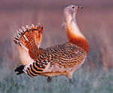 | orel křiklavý  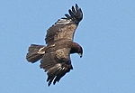 | orel skalní  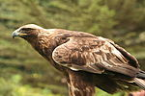
orlovec říční  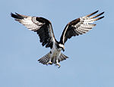 | ostralka štíhlá  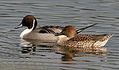 | polák malý  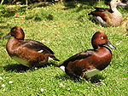
poštolka rudonohá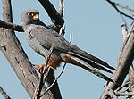 | puštík bělavý  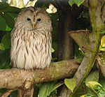 | raroh velký  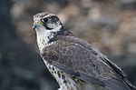
rybák černý  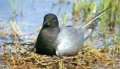 | slavík modráček  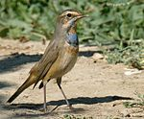 | sokol stěhovavý  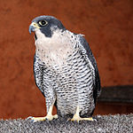
strnad luční  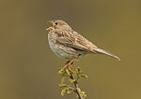 | volavka červená  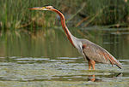 | výreček malý  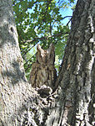

A KRITICKY OHROŽENÍ PTÁCI
Úkol: přikládejte obrázky živočichů
drop velký | orel křiklavý | orel skalní
orlovec říční | ostralka štíhlá | polák malý
poštolka rudonohá | puštík bělavý | raroh velký
rybák černý | slavík modráček | sokol stěhovavý
strnad luční | volavka červená | výreček malý

B KRITICKY OHROŽENÍ PTÁCI
Úkol: přikládejte názvy živočichů

KARTY NA ROZSTŘÍHÁNÍ

drop velký | orel křiklavý | orel skalní
orlovec říční | ostralka štíhlá | polák malý
poštolka rudonohá | puštík bělavý | raroh velký
rybák černý | slavík modráček | sokol stěhovavý
strnad luční | volavka červená | výreček malý

KARTY NA ROZSTŘÍHÁNÍ

